**Практична робота 6 (варіант 1 – для непарних в списку групи). Дослідження дворівневої моделі ІПД.**

**Завдання. Побудувати рис. 1.1-1.3. В аналітичній частині звіту записати основні розрахункові рівняння.**

1 ТЕРМОДИНАМІКА ІНТЕНСИВНОЇ ПЛАСТИЧНОЇ ДЕФОРМАЦІЇ (ІПД)

**1.1 Основні поняття та співвідношення в термінах внутрішньої енергії**

Раніше вираз для густини вільної енергії, отриманий в результаті застосування повного перетворення Лежандра за обома видами зв'язаної енергії, демонструє, що можливий перехід від вільної енергії до внутрішньої енергії, і навпаки залежно від того, що задано на початку дослідження. Відзначимо, що розподіл рівноважних станів для вільної енергії і внутрішньої енергії (1.4) трохи відрізняється. Там, де в стані спокою внутрішня енергія (1.4) буде мати максимум, вільна енергія має мінімум.

Розглянемо тепер фрагментацію твердих тіл у процесі ІПД в термінах внутрішньої енергії.

Як зазначалось у попередніх розділах, закон збереження енергії повинен виконуватися як при зовнішніх взаємодіях виділеного об’єму, так і при внутрішніх перетвореннях різних видів енергії у результаті протікання необоротних внутрішніх процесів. Об'єднанням першого закону термодинаміки і закону перетворення енергії на внутрішніх ступенях свободи у цьому випадку можна отримати термодинамічну «тотожність» для густини внутрішньої енергії $u$ у вигляді:

 (1.1)

де $u$– густина внутрішньої енергії; $σ_{ij}, ε_{ij}^{e}$– тензор напружень та пружна частина тензора деформацій; $T$, $s$– температура і ентропія (рівноважна); $T_{l}$ і $s_{l}$– температура та ентропія $l$- ї нерівноважної підсистеми; $φ_{l}$ та $h_{l}$– спряжена пара термодинамічних змінних, яка характеризує дефектність матеріалу (енергія і щільність дефектів $l$– го типу). Тут перші два доданки описують процеси рівноважної термодинаміки, а останні два – відносяться до нерівноважної термодинаміки, вони описують дисипативні процеси, пов'язані, зокрема, з утворенням дефектів $N$– типів.

Явна залежність нерівноважних змінних від часу задається системою еволюційних рівнянь Ландау-Халатнікова:

 (1.2)

 (1.3)

де $τ_{s_{l}}$ і $τ_{h_{l}}$– часи релаксації відповідних величин; $h_{l}$– щільність дефектів $l$– го типу; $T_{ls}$ і $φ_{ls}$– температура та енергія дефекту відповідного типу у стаціонарному стані.

Базове співвідношення (1.1) записано у загальному вигляді, а також є еквівалентом комбінованого першого і другого закону термодинаміки з урахуванням перетворення частини енергії, що надійшла до системи за рахунок роботи зовнішніх сил, в інші види енергії. У стаціонарному стані праві частини (1.2) і (1.3) обертаються в нуль. Даний стаціонарний стан не є строго рівноважним, оскільки супроводжується дисипативними процесами. Відзначимо, що його можна розглядати як один із видів рівноваги у системі, коли процеси, що йдуть у взаємообернених напрямках, збалансовані і «не змінюються» у часі. При цьому в системі може сформуватися специфічний розподіл, типовий для даного стану.

Нерівноважний стан задається набором параметрів, два із яких $ε_{ij}^{e}$ і $s$ описують частину системи, яка вже прийшла до рівноважного розподілу, а два інших $s_{l}$, $h_{l}$– нерівноважна частинна системи ( $T_{l}$– нерівноважна температура $l$– ї підсистеми). Вважається, що зміна внутрішньої енергії є повним диференціалом від усіх чотирьох змінних. Похідні від неї за рівноважними змінними дають термодинамічні сили $σ_{ij}$ і $T$, а за нерівноважними змінними – узагальнені термодинамічні сили $T_{l}$ та $φ_{l}$, які прагнуть привести систему до стаціонарного стану.

Задаючи залежність внутрішньої енергії або ефективної внутрішньої енергії від усіх незалежних змінних задачі, можна визначити конкретну модель кінетики структурних дефектів. Оскільки точний аналітичний вираз не відомий, часто розглядають спрощену модель, розклавши ефективну внутрішню енергію в ряд за її аргументами. Так як, у загальному вигляді ця система є занадто складною для аналізу, тому обмежимося у даному дослідженні розглядом спрощеної моделі, а саме дворівневою двомодовою моделлю з урахуванням вкладів за межами зерен до четвертого степені відносно їх щільності.

Кількість мод визначається кількістю стійких стаціонарних розв’язків чи максимумів внутрішньої енергії – одна в наближенні квадратичного полінома, і дві в наближенні полінома четвертого степеня. Кількість рівнів визначається кількістю типів врахованих дефектів. Основним структурним дефектом у ІПД є межи зерен. Одночасно, дислокації також грають важливу роль у створенні силових умов для формування меж зерен. У рамках даної моделі ІПД стоїть мета описати, структурно-фазовий перехід між двома стійкими станами – зі стану із великим зерном у стан із дрібним зерном (100 нм).

Внутрішня енергія представляється співвідношенням:

 (1.4)

де $u_{0}$, $φ_{km}$, $φ_{gD}$– деякі коефіцієнти, які залежать від рівноважних змінних $s$ та $ε_{ij}^{e}$ як від керуючих параметрів:

 (1.5)

 (1.6)

 (1.7)

де $λ, μ$– пружні сталі бездефектного матеріалу; $g_{m}$– характеризує активацію утворення відповідного дефекту; ${\overline{λ}}_{m}, {\overline{μ}}_{m}$– зміни пружних сталих, що обумовлені існуванням дефектів; $e_{m}$– характеризує анігіляцію дефектів, які активізуються діючими напруженнями; $ε_{ii}^{e}$, ${(ε_{ij}^{e})}^{2}=ε_{ij}^{e}ε_{ji}^{e}$– перші два інваріанти тензора деформацій. За повторюваним індексам мається на увазі підсумовування. У даних розрахунках також беруться від’ємні значення першого інваріанту $ε_{ii}^{e}$, так як реалізується при ІПД процес стиснення деформованого матеріалу.

Значення другого інваріанту $ε_{ij}^{e}$ є керуючими параметрами, які представляють зовнішній вплив, будемо вважати їх константами. Вище індекс $D$– відноситься до дислокацій, а індекс $g$ до меж зерен.

Поліном четвертого степеня у (1.4) при додатних значеннях коефіцієнтів $φ_{km}$ може мати два максимуми (дві моди). Мода, яка відповідає меншому значенню дефектності у випадку дислокацій може описувати випадковий (однорідний) розподіл дислокацій, мода яка відповідає більшому значенню дефектності в цьому випадку буде описувати дислокації, які належать комірчастій структурі. Ми будемо розглядати лише спрощений випадок однорідного розподілу дислокацій, тому нехтуємо старшими степенями при описі еволюції дислокацій $φ_{2D}$ і $φ_{3D}$ [16].

Для розрахунків був прийнятий такий набір параметрів та коефіцієнтів:



Параметри, які не перелічені, покладаються рівними нулю, а формули записуються у загальному вигляді.

1.2 Фазова діаграма режимів фрагментації при ІПД

Розглядаючи метод ефективного потенціалу в термінах внутрішньої енергії запишемо тепер для решти компонентів рівняння руху, котре задається наступним співвідношенням:

 (1.8)

де $τ_{h_{l}}$– часи релаксації відповідних величин; $h_{l}$– щільність дефектів $l$– го типу; $\overline{u}$– ефективна внутрішня енергія.

У співвідношенні (1.8) знак плюс обирається у разі, якщо рівноважні значення знаходяться у області опуклості внутрішньої енергії $u$. Стаціонарному розв’язку відповідає максимум ефективної енергії.

Система еволюційних рівнянь у явному вигляді записується так:

 (1.9) (1.10)

де введені часи релаксації $τ_{h_{D}}$, $τ_{h_{g}}$ відповідних величин, що характеризують інерційні властивості системи.

Використовуємо адіабатичне наближення $τ_{h_{g}}≫ τ_{h_{D}}$, при якому еволюція щільності дислокацій слідує за змінами щільності меж зерен. При цьому у рівнянні (1.9) можна покласти $τ_{h_{D}}\dot{h_{D}}≈0$ і отримати залежність для щільності дислокацій $h_{D}$:

 (1.11)

Підставляючи знайдений вираз (1.11) у еволюційне рівняння (1.10) отримуємо рівняння Ландау-Халатнікова:

 (1.12)

де похідна ${∂V}/{∂h_{g}≡F(h_{g})}$ задає термодинамічну силу $F$:

 (1.13)

яка прагне привести параметр $h_{g}$ до притягувального атрактору, що відповідає стаціонарному значенню. Система при цьому описується термодинамічним потенціалом

 (1.14)

який співпадає з рівнянням (1.4) для даного типу дефектів при використанні підстановки (1.11).

Стаціонарні стани щільності меж зерен $h_{g}$ визначаються умовою екстремуму потенціалу (1.14), так як при $∂V/ ∂h_{g} = 0$, відповідно у (1.12) $τ_{h_{g}}\dot{h_{g}}=0$. При цьому мінімуми потенціалу відповідають нестійким станам, а його максимуми – стійким.

Умова стаціонарності $∂V/ ∂h_{g} = 0$ приводить до виразу

 (1.15)

Таким чином, положення екстремумів потенціалу залежить від параметрів задачі $φ_{0g},{ φ}_{1g}, φ_{2g}, φ_{3g}, φ_{gD}, φ_{0D}, { φ}_{1D}$ і не залежить від рівня відліку енергії $u_{0}$. Дані екстремуми визначають режими фрагментації при ІПД. Зазначимо, що рівняння (1.15) не залежить від адіабатичного наближення, а є точним. Це пов'язано з тим, що розв’язок обирається у тривалій асимптоті, коли виконуються обидві стаціонарні умови і по дислокаціям (1.11) і по межам зерен.

Формальний аналіз розв’язку рівняння (1.15), при різних значеннях керуючого параметра $ε_{ii}^{e}$, представлений на рис. 1.1. Зазначимо, що питання про те, як досягнути того чи іншого значення керуючого параметра ми тут не розглядаємо.

Як видно із рис. 1.1, при малих за абсолютною величиною значеннях першого інваріанту $ε_{ii}^{e}$ існують три стаціонарні стани, два з яких відповідають максимуму потенціалу $V(h_{g})$ (суцільна і штрихова крива), а один – його мінімуму (пунктирна крива). Перший максимум може досягатися при нульовому і ненульовому значеннях щільності меж зерен $h_{g0}$ в залежності від величини ${(ε_{ij}^{e})}^{2}$. Ненульові значення він приймає тільки у тому випадку, якщо ${(ε_{ij}^{e})}^{2}$ більше деякої критичної величини. Природа цього явища, як уже говорилося раніше, виходить з необхідної умови для процесу фрагментації матеріалу при ІПД. Стаціонарні стани у процесі ІПД можуть бути досягнуті тільки при виконанні цієї умови. У разі його невиконання, система також може прагнути до стаціонарних станів, але з іншою, істотно нижчою, швидкістю. Згідно з кривими 1 – 3 на рис. 1.1, менше із стійких стаціонарних значень $h_{g0}$ відповідає більшому розміру зерна (штрихові частини кривих), більше (суцільна) – меншому його розміру. Їх розділяє нестійкий стан (пунктирна крива) при значенні щільності меж зерен $h_{g}^{m}$, яке відповідає мінімуму потенціалу. Слід зазначити, що процес фрагментації почне перебігати у тому випадку, коли реалізується ненульовий максимум потенціалу.

Можливий випадок, коли зразок до процесу ІПД вже має дрібнозернисту структуру, при цьому еволюція структури матеріалу до рівноважного стану можлива при малих значеннях ${(ε_{ij}^{e})}^{2}$, що відповідає представленій кривій 1 на рис. 1.1.

Для всіх наведених на рис. 1.1 кривих при ${(ε_{ij}^{e})}^{2}=0$ зразок представляє собою монокристал (або крупнозернистий полікристал). Якщо збільшувати деформацію ${(ε_{ij}^{e})}^{2}$, то деякий час реалізується монокристал ($h_{g0}= 0$). Відповідно до кривої 1, при збільшенні ${(ε_{ij}^{e})}^{2}$ до значення, коли співіснують нульовий і ненульовий максимуми потенціалу, процес фрагментації не може відбутися, тому що ці максимуми розділені потенційним бар'єром (пунктирна лінія). Потім нульовий максимум стає ненульовим (штрихова лінія), і відбувається безперервний процес фрагментації. При подальшому збільшенні деформації перший максимум зникає разом з потенційним бар'єром і система за механізмом фазового переходу першого роду різко переходить у стан, що описується другим максимумом потенціалу (суцільна лінія). При цьому відбувається різке зменшення розмірів зерен. Як вже було приведено у попередніх розділах, ґрунтуючись на теорію фазових переходів, за наявності одночасно двох максимумів термодинамічного потенціалу система може знаходитися у двох метастабільних фазах. В даному випадку, це означає співіснування двох граничних структур із різними розмірами зерен.

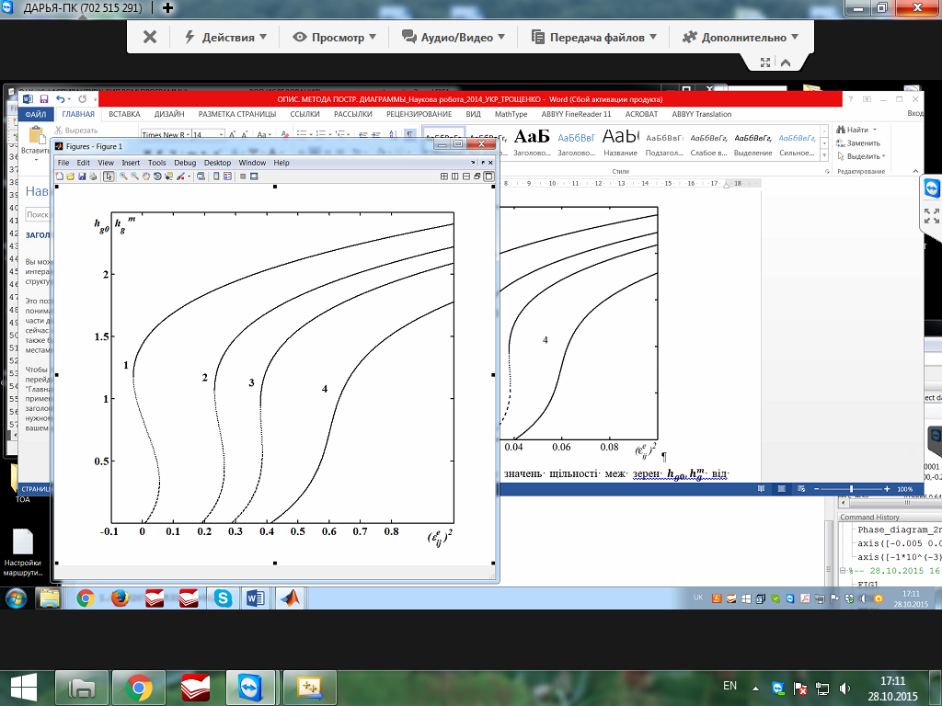

Рис. 1.1 – Залежність стаціонарних значень щільності меж зерен $h_{g0}, h_{g}^{m}$ від інваріанту ${(ε_{ij}^{e})}^{2}$. Криві 1 – 4 відповідають значенням $ε_{ii}^{e}=-0.01, -0.25, - 0.42, -0.85$

У випадку, описуваному кривими 2 і 3, на відміну від кривої 1, реалізація потенціалу одночасно з нульовим і ненульовим максимумами неможлива. В іншому ж криві 1 – 3 є еквівалентними.

З подальшим збільшенням $ε_{ii}^{e}$ за абсолютним значенням (крива 4) буде реалізуватися безперервний перехід другого роду між монокристалом і фрагментованим зразком за відсутності потенційного бар'єру. При цьому можливе формування тільки однієї граничної структури. В цілому, зіставляючи криві 1 – 4 відзначимо важливий факт, що додаток гідростатичного тиску  стримує генерацію дефектів, для їх генерації необхідно докласти великі зсувні напруження .

Критичне значення для другого інваріанту тензора деформації, поклавши значення змінних $s$, $β_{D}, β_{g},$ $β_{gD},$ $β_{gg}$ рівними нулю, приймає вигляд:

 (1.16)

У координатах ${(ε_{ij}^{e})}^{2}$ − $ε_{ii}^{e}$  (1.16) представляє криву другого порядку, нижче якої існує стаціонарний розв’язок (1.15), що відповідає максимуму $V(h_{g})$ у точці $h_{g0}=0$. На рисунку 1.1 криві виходять із точки (1.16) на осі абсцис. Тому вираз (1.16) представляє значення другого інваріанту, при якому починає протікати процес фрагментації. Оскільки (1.16) містить величину $ε_{ii}^{e}$, то всі криві виходять із різних точок.

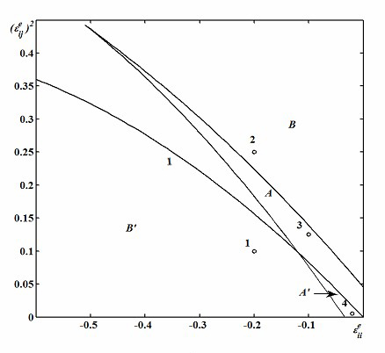

Рис. 1.2 – Фазова діаграма системи з областями формування двох $\left(A, A'\right)$ та однієї $\left(B, B'\right)$ граничних структур

На рисунку 1.2 приведена фазова діаграма, лінії якої відповідають межам втрати стійкості системи. Крива 1, нижче якої можливий нульовий стаціонарний розв’язок, визначається виразом (1.16). При $h_{g0}=0$ відсутній канал дисипації енергії, пов'язаний з утворенням дефектних структур, і система являє собою монокристал або структуру, що є близькою до нього. Точки 1 – 4 на фазовій діаграмі відповідають кривим потенціалу на рис. 1.3, який володіє максимумами. Їх положення визначаються параметрами задачі.

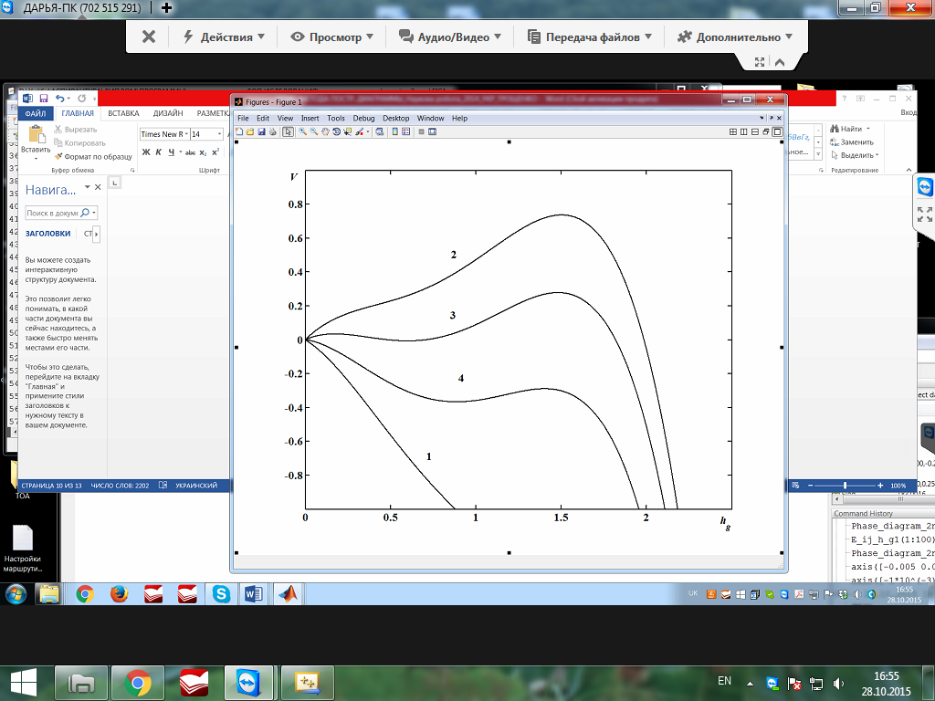

Рис. 1.3 – Залежність термодинамічного потенціалу $V\left(h_{g}\right)$ (1.14) від щільності меж зерен $h_{g}$. Криві 1 – 4 відповідають значенням другого ${(ε_{ij}^{e})}^{2}=0.1, 0.25, 0.125, 0.005$ та відповідно першого інваріанту $ε_{ii}^{e}=-0.2, -0.2, -0.1, -0.02$ (точки 1 – 4 на рис. 1.2)

Область $A$ відповідає реалізації двох ненульових максимумів потенціалу $V(h_{g})$ (крива 3 на рис. 1.3). Тут спостерігаються дві граничні структури з великим (перший максимум потенціалу) та малим (другий максимум) розміром зерна.

Область діаграми $A'$ подібна області $A$, але з однією відмінністю, що перший максимум потенціалу тут нульовий (крива 4 на рис. 1.3). Оскільки перша гранична структура формується при $h_{g0}=0$, вона являє собою монокристал. У цій області у процесі ІПД фрагментація матеріалу може не реалізуватися. Слід зазначити, що переходи між максимумами потенціалу можливі безпосередньо під час ІПД. Завдяки їм в областях $A$, $A'$ формуються дві граничні структури, що відповідає режиму, при якому має місце суміш зерен різного розміру. Коли процес ІПД закінчений, слід вважати, що зразок сформований, і подальші переходи не здійснюються.

В області великих деформацій $B$, згідно з кривою 2 на рис. 1.3, формується одна гранична структура. При збільшенні ${(ε_{ij}^{e})}^{2}$ розмір зерен буде зменшуватися і в границі ${(ε_{ij}^{e})}^{2}→∞$ оброблений зразок представляє собою аморфну структуру.

Єдиний нульовий максимум $V(h_{g})$ (крива 1 на рис. 1.3) реалізується в області малих деформацій $B'$. Тут система являє собою монокристал.

2 ЧИСЛОВЕ МОДЕЛЮВАННЯ РЕЖИМІВ ФРАГМЕНТАЦІЇ ПРИ ІПД

**2.1 Методика аналітичного розрахунку фазової діаграми**

До рівняння Ландау - Халатнікова (1.12) застосовуємо умову стаціонарності $∂V/ ∂h_{g}=0$ та отримуємо рівняння стаціонарних станів (1.15), що представляє собою кубічне рівняння, яке за означенням може мати три корені. Дані розв’язки відображені на рис.1.1 різними типами кривих. Відмітимо, що криві на рис.1.2 відповідають стаціонарним станам (мінімумам та максимумам термодинамічного потенціалу) та визначаються точкою переходу між розв’язками на рис.1.1. Пунктирні лінії на рис.1.1 відповідають кривим рис.1.2, котрі збігаються в точці де відповідна лінія зникає. Отже, для виведення необхідних співвідношень, що описують відповідні типи кривих на рис.1.1 проведемо наступні розрахунки. Покладемо в (1.15) $h_{g}=0$ та запишемо умову існування нульового максимуму термодинамічного потенціалу (співвідношення (1.16) або лінія 1 на рис. 1.2):

 (2.1)

Два інших корені виражаються, виходячи з необхідної умови існування екстремумів (похідна за $h_{g}$ від (1.15)). Застосувавши дану умову, отримуємо квадратне рівняння:

 (2.2)

Очевидно, з розв’язку (2.2) отримуємо співвідношення для мінімуму та максимуму термодинамічного потенціалу:

 (2.3)

Дані розв’язки залежать від значень першого та другого інваріантів $ε_{ii}^{e}$, ${(ε_{ij}^{e})}^{2}$ тензора деформації. Для визначення фазової діаграми, яка побудована в координатах $ε_{ii}^{e}$- ${(ε_{ij}^{e})}^{2}$, необхідно знайти значення відповідних інваріантів для кожного розв’язку. Для цього виразимо значення ${(ε_{ij}^{e})}^{2}$ з рівняння (1.15). В результаті маємо:

** (2.4)

Критичне значення для другого інваріанту тензора деформації при $h_{g}=0$ визначається співвідношенням (1.16) (лінія 1 на рис. 1.2). Формули (2.3) підставляємо у вираз для ${(ε_{ij}^{e})}^{2}$ (2.4). У результаті отримані рівняння визначають фазову діаграму на рис. 1.2.

Для отримання рис. 1.1, зафіксувавши перший інваріант тензора деформації $ε_{ii}^{e}$, будуємо ${(ε_{ij}^{e})}^{2}$ залежно від $h_{g}$ за формулою (2.4).